Класс, описывающий константу:

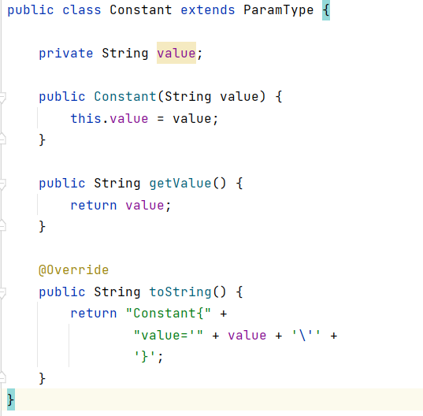

Класс, описывающий переменную:

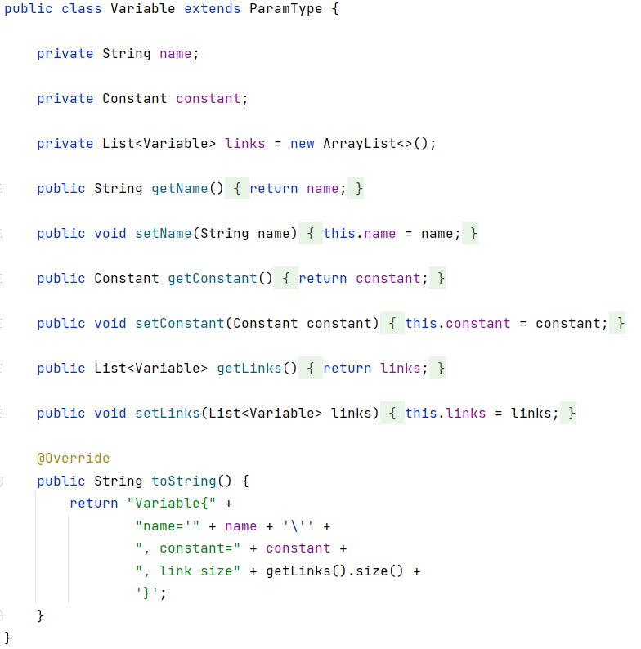

Поле constant представляет из себя назначенное переменной значение. Изначально поле constant является пустым. Links – это список связанных переменных. Данный список пополняется в процедуре унификации. К примеру, если унифицируются переменные x1 и x2, то в список связанных переменных переменной x1 будет состоять из x2. Список связанных переменных переменной x2 будет состоять из x1. Код для связки переменных представлен в методе addVariableLink класса Unification. На вход данного метода поступают 2 рассматриваемые переменные. Создается множество allLinks, содержащее только уникальные элементы из списков связанных у переменных variable1 и variable2. Далее для переменной variable1 из данного множества удаляется собственное значение (если оно есть) и добавляется значение переменной variable2 (если его нет), после чего данное множество присваивается списку связанных переменных переменной variable1. Для переменной variable2 происходят аналогичные действия.

В итоге, после связки variable1 содержит в себе список из своих связанных переменных + variable2 + все связанные с variable2 переменные.

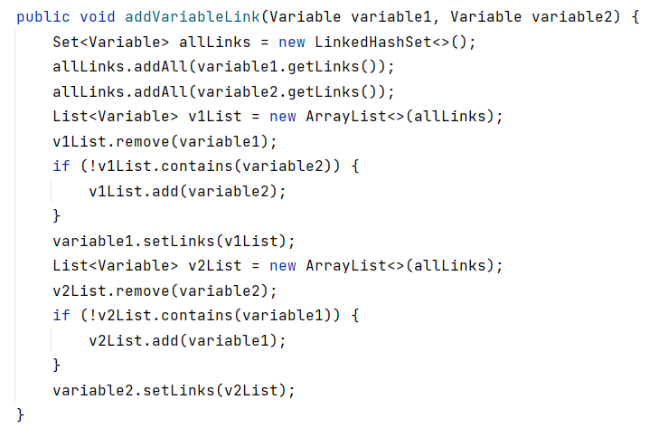

Метод для связки переменной и константы представлен в методе addConstantLink класса Unification. На вход данного метода подается переменная variable и константа constant. В итоге переменной variable присваивается значение constant. И всем связанным переменным у переменной variable тоже присваивается значение constant.

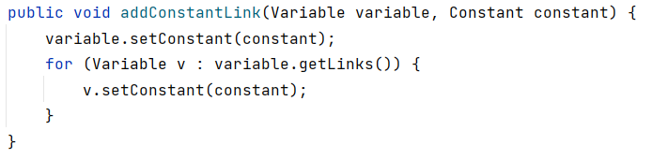

Ниже представлен пример вывода разработанной программы при получении резольвенты.

В первых двух строчках записаны два рассматриваемых дизъюнкта.

S(x1)

и

-S(x3) || L(x3, SNOW)

Как видно из примера, изначально переменная x1 содержит значение PETYA и является связанной с переменной x2.

Переменная x3 не содержит значения и список связанных с ней переменных пуст.

Унифицируем два атома S и -S.

Переменные x1 и x3 связываются при унификации. Поэтому x3 получает значение x1. В список связанных переменных переменной x3 добавляется x1, а также x2 (потому что изначально x1 было связано с x2).

